МОСКОВСКИЙ АВИАЦИОННЫЙ ИНСТИТУТ

(НАЦИОНАЛЬНЫЙ ИССЛЕДОВАТЕЛЬСКИЙ УНИВЕРСИТЕТ)

Институт №8 «Информационные технологии и прикладная математика»

Кафедра 806 «Вычислительная математика и программирование»

**Лабораторная работа №8**

**по курсу «Численные методы»**

**Методы расщепления**

Выполнил: Г.Н. Хренов

Группа: 8О-407Б

Преподаватель: Ю.В. Сластушенский

Москва, 2021

**Условие**

Используя схемы переменных направлений и дробных шагов, решить двумерную начально-краевую задачу для дифференциального уравнения параболического типа. В различные моменты времени вычислить погрешность численного решения путем сравнения результатов с приведенным в задании аналитическим решением . Исследовать зависимость погрешности от сеточных параметров .

**Вариант**

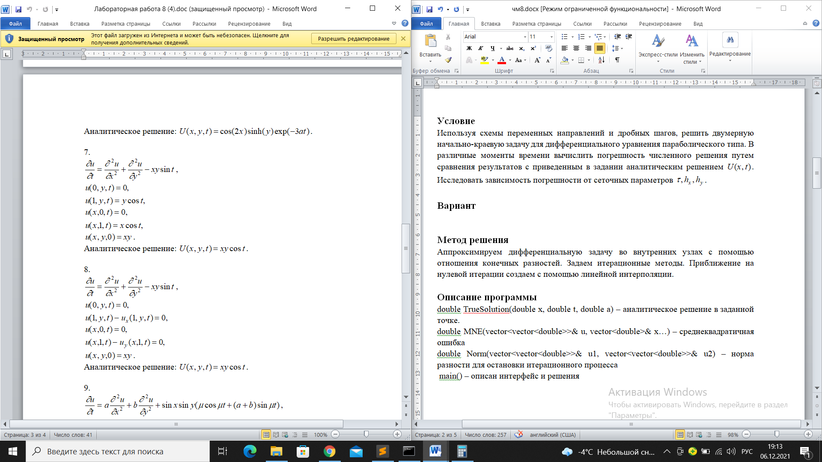

**Метод решения**

Аппроксимируем дифференциальную задачу во внутренних узлах с помощью отношения конечных разностей. Используем серии прогонок чтобы заполнять следующие слои.

**Описание программы**

double TrueSolution(double x, double t, double a) – аналитическое решение в заданной точке.

double MNE(vector<vector<double>>& u, vector<double>& x…) – среднеквадратичная ошибка

vector<double> TomasRun (vector<double>& a,…) – метод прогонки

main() – описан интерфейс и решения

**Результаты**

Решение при фиксированном t

|  |  |
| --- | --- |
| T=0.35 |  |
| T=0.675 |  |
| T=1 |  |

Решение при фиксированном y

|  |  |
| --- | --- |
| Y=0.5 |  |

Зависимость MSE от числа разбиений и итераций

|  |  |  |  |
| --- | --- | --- | --- |
| n | 10*10*10 | 20*20*20 | 100*100*100 |
| MSE  Fs | 0.0002 | 0.0001 | 0.000027 |
| MSE  vd | 0.00017 | 0.000075 | 0.0000057 |

**Выводы**

Решение уравнений параболического типа при 2 и более пространственных переменных также возможно при использовании конечно-разностных схем. При этом необходимо находить промежуточные слои, при переходе на которые используется неявное разложение по одной из переменных и явное по остальным. Метод переменных направлений достигает более высокой точности независимо от разбиений сетки, однако метод дробных шагов более прост в реализации.